ONLINEVAAZ
Tövbeye Yönelmek
30 Ocak 2026
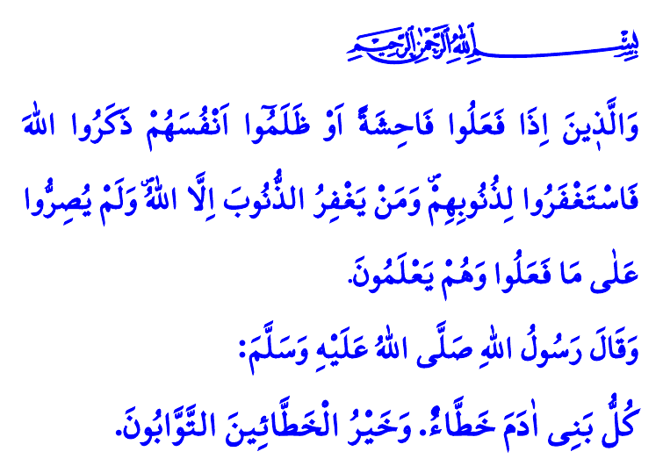
Muhterem Müslümanlar!
Bir defasında Sevgili Peygamberimiz (s.a.s) ölüm döşeğinde olan bir gencin ziyaretine gitti ve ona “Kendini nasıl hissediyorsun?” diye sordu. O genç, “Ey Allah’ın Resûlü! Rabbimin rahmetini ümit ediyorum, ama günahlarımdan da korkuyorum” diye cevap verdi. Bunun üzerine Allah Resûlü (s.a.s) şöyle buyurdu: “Bir kulun kalbinde ümit ve korku bir arada olunca, Allah ona umduğunu verir, korktuğundan da onu emin kılar.”
Aziz Müminler!
İnsan, beşerdir; unutur, yanılır, hata eder. Kimi zaman Rabbinin emir ve yasaklarına uymakta rehavete kapılır, kimi zaman da kul ve kamu hakkını gözetmeyerek günaha dalar. Ancak şu hususlar çok önemlidir: Kişi, günahlarını küçük görmemelidir. Haramlarla övünmemelidir. Hata ve yanlışlarında ısrar etmemelidir. Cenâb-ı Hak, takva sahibi müminlerin bu özelliğini bizlere şöyle haber vermektedir: “Onlar, çirkin bir şey yaptıkları veya kendilerine kötülük ettikleri zaman Allah’ı hatırlar, hemen günahlarının bağışlanmasını dilerler. Zaten günahları Allah’tan başka kim bağışlayabilir ki? Onlar, yaptıklarında bile bile ısrar etmezler.”
Değerli Müslümanlar!
Zaman hızla akıp gidiyor. Ömür sermayemiz tükeniyor. Her geçen gün, ahiret hayatına bir adım daha yaklaşıyoruz. Dikkat edelim! Şu kısacık hayatımızın sonucu, ebedi mutluluk veya hüsrana uğramak olabilir. Bizim için en bereketli kazanç; Rabbimizin razı olduğu amelleri eda etmek, Peygamber Efendimiz (s.a.s)’in güzel ahlakını kuşanmaktır. İyilikleri düstur edinmek, kötülüklerden uzak durmaktır. En büyük kaybımız ise; ‘Nasıl olsa Allah affeder’, ‘Vakti gelince tövbe ederim’ gibi düşüncelere kapılarak günahlara dalmak, tövbe kapısını aralamayı ihmal etmektir. Sevgili Peygamberimiz (s.a.s) hadis-i şeriflerinde, “Her insan hata yapar; hata yapanların en hayırlısı ise hatasına tövbe edendir” buyurmaktadır.
Kıymetli Müminler!
Önümüzdeki Pazartesi’yi Salı’ya bağlayan gece, Ramazan ayının müjdecisi olan Berat Kandilini idrak edeceğiz. Bu mübarek geceyi, hayatımıza yeni bir başlangıç için fırsat bilelim. Hatalarımızı gözden geçirelim, işlediğimiz günahlara tövbe edelim. Ruhumuzu huzursuzluğa, ailemizi mutsuzluğa, iş ve ticaretimizi bereketsizliğe götüren her türlü haramdan uzak duralım. Zaaflarımıza yenik düşüp günaha düştüğümüzde ise Yüce Rabbimizin af ve mağfiretine sığınalım. Unutmayalım ki, günah, kalpte iz bırakan bir leke gibidir. Küçük görülen bu leke, süreklilik arz ederse giderek büyür ve kalbin kararmasına sebep olur. Kalp kararınca da akıl, idrak edemez; göz, hakkı göremez; kulak hakikati duyamaz, dil doğruyu söyleyemez hale gelir.
Bu vesileyle Berat Kandilimizi şimdiden tebrik ediyoruz. Hutbemizi Yüce Rabbimizin şu müjdesiyle bitirmek istiyorum: “De ki: Ey kendi aleyhlerine günahta haddi aşan kullarım! Allah’ın rahmetinden ümidinizi kesmeyin. Şüphesiz Allah bütün günahları affeder. Çünkü O, çok bağışlayandır, çok merhamet edendir.”
Kaynaklar
İbn Mâce, Zühd, 31.
Âl-i İmrân, 3/135.
İbn Mâce, Zühd, 30.
Zümer, 39/53.
Kaynak: Diyanet İşleri Başkanlığı

